基于多Agent的C2Rust代码翻译

软件架构文档

版本 <4.0>

修订历史记录
日期 | 版本 | 说明 | 作者
2024.11.26 | 1.0 | 视图 | 尹喆
2024.11.26 | 2.0 | 文字描述 | 曾文浩
2024.11.30 | 3.0 | 未选视图解释 | 谢琛
2024.11.30 | 4.0 | 视图修改 | 尹喆

目录
1. 简介 4
1.1 目的 4
1.2 参考资料 4
2. 用例视图 4
3. 逻辑视图 4
4. 部署视图（可选） 4
5. 进程视图（可选） 4
6. 实现视图（可选） 4
7. 技术视图 4
8. 数据视图（可选） 5
9. 算法视图（可选） 5
10. 性能视图（可选） 5
11. 可靠性视图（可选） 5
12. 安全性视图（可选） 5
13. 易用性视图（可选） 5
14. 可维护性视图（可选） 5

软件架构文档

简介

目的
本文档将从构架方面对系统进行综合概述，其中会使用多种不同的构架视图来描述系统的各个方面。它用于记录并表述已对系统的构架方面作出的重要决策。

用例视图

C程序到Rust程序的自动转换
这是系统的核心功能，开发者启动转换过程后，系统使用大模型将C语言程序自动转换为Rust语言程序。系统使用Clippy进行Rust代码的静态代码分析，且需要通过Cargo进行编译和测试，以验证代码的正确性，以确保转换后的代码质量
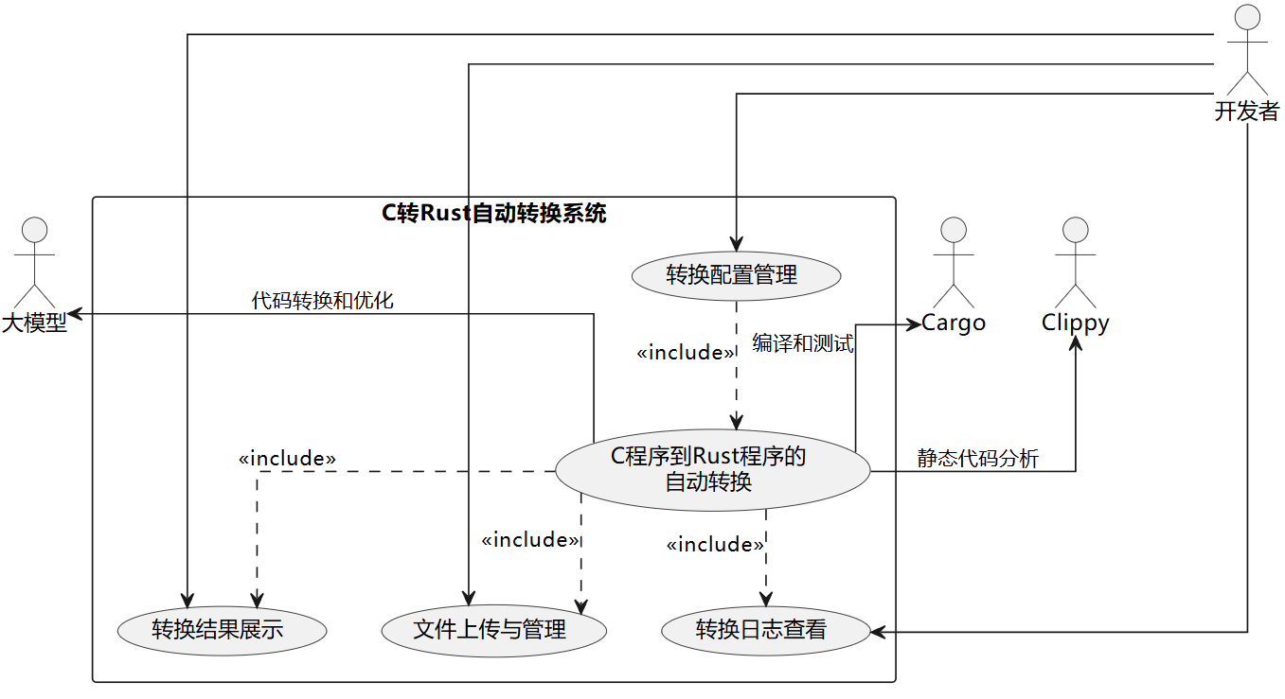

用例图

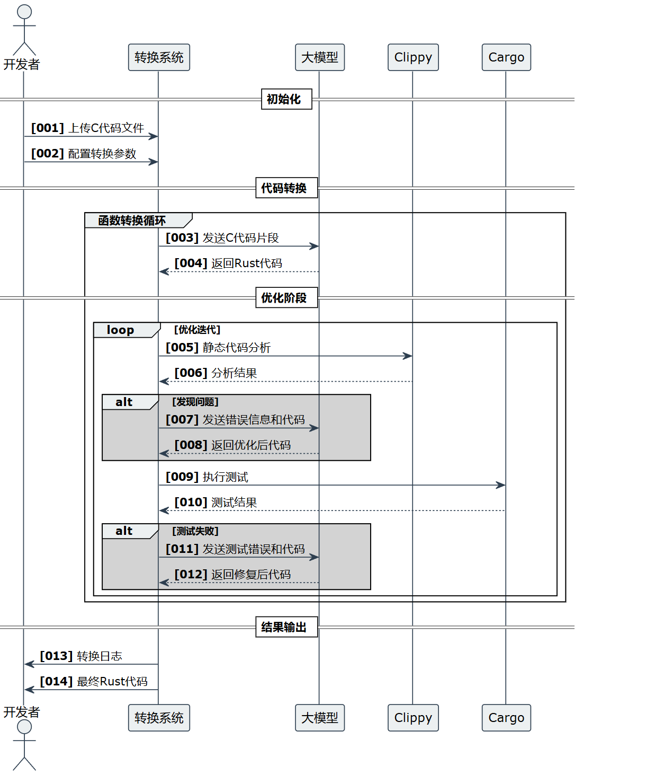
时序图

逻辑视图

类：CodeConverter
职责：
- convert_c_funcs_to_rust()：将C语言函数转换为Rust语言函数。
- convert_c_initialization_to_rust()：将C语言的初始化代码转换为Rust语言代码。
- process_files()：处理文件，涉及读取、转换和写入文件。
- analyze_directory()：分析目录结构，为文件转换做准备。
- get_translation_order()：确定转换的顺序，以确保依赖关系得到正确处理。
关系：
- 使用FileManager：用于文件的读取、写入和插入。
- 使用CodeAnalyzer：用于静态分析和编译测试。
- 使用LogManager：用于记录日志。
- 使用RAGSystem：用于查找相似的Rust代码。
- 使用LLMAgent：用于生成响应和优化代码。

类：FileManager
职责：
- read_file_with_auto_encoding()：自动编码方式读取文件。
- write_file_with_utf8()：以UTF-8编码写入文件。
- insert_file_with_utf8()：以UTF-8编码插入文件。
- extract_rust_code()：从转换过程中提取Rust代码。
- extract_macro_definitions()：提取宏定义。
关系：
- 被CodeConverter使用：用于文件管理操作。

类：CodeAnalyzer
职责：
- static_analysis()：进行静态代码分析。
- compile_and_test_rust()：编译并测试Rust代码。
- extract_test_functions()：提取测试函数。
- sort_by_depend_count()：根据依赖数量排序。
关系：
- 被CodeConverter使用：用于代码分析和测试。
- 使用LogManager：用于记录分析和测试过程中的日志。

类：LogManager
职责：
- setup_logging()：设置日志记录。
- log_error()：记录错误日志。
- log_info()：记录信息日志。
- log_warning()：记录警告日志。
关系：
- 被CodeConverter、CodeAnalyzer和LLMAgent使用：用于记录不同操作的日志。

类：RAGSystem
职责：
- find_similar_rust_code()：查找相似的Rust代码。
- find_similar_rust_test_code()：查找相似的Rust测试代码。
- setup_vectorstore()：设置向量存储。
关系：
- 被CodeConverter使用：用于查找相似代码。
- 使用LogManager：用于记录查找过程中的日志。

类：LLMAgent
职责：
- generate_response()：生成响应。
- optimize_code()：优化代码。
- handle_error()：处理错误。
关系：
- 被CodeConverter使用：用于生成响应和优化代码。
- 使用LogManager：用于记录优化和错误处理的日志。
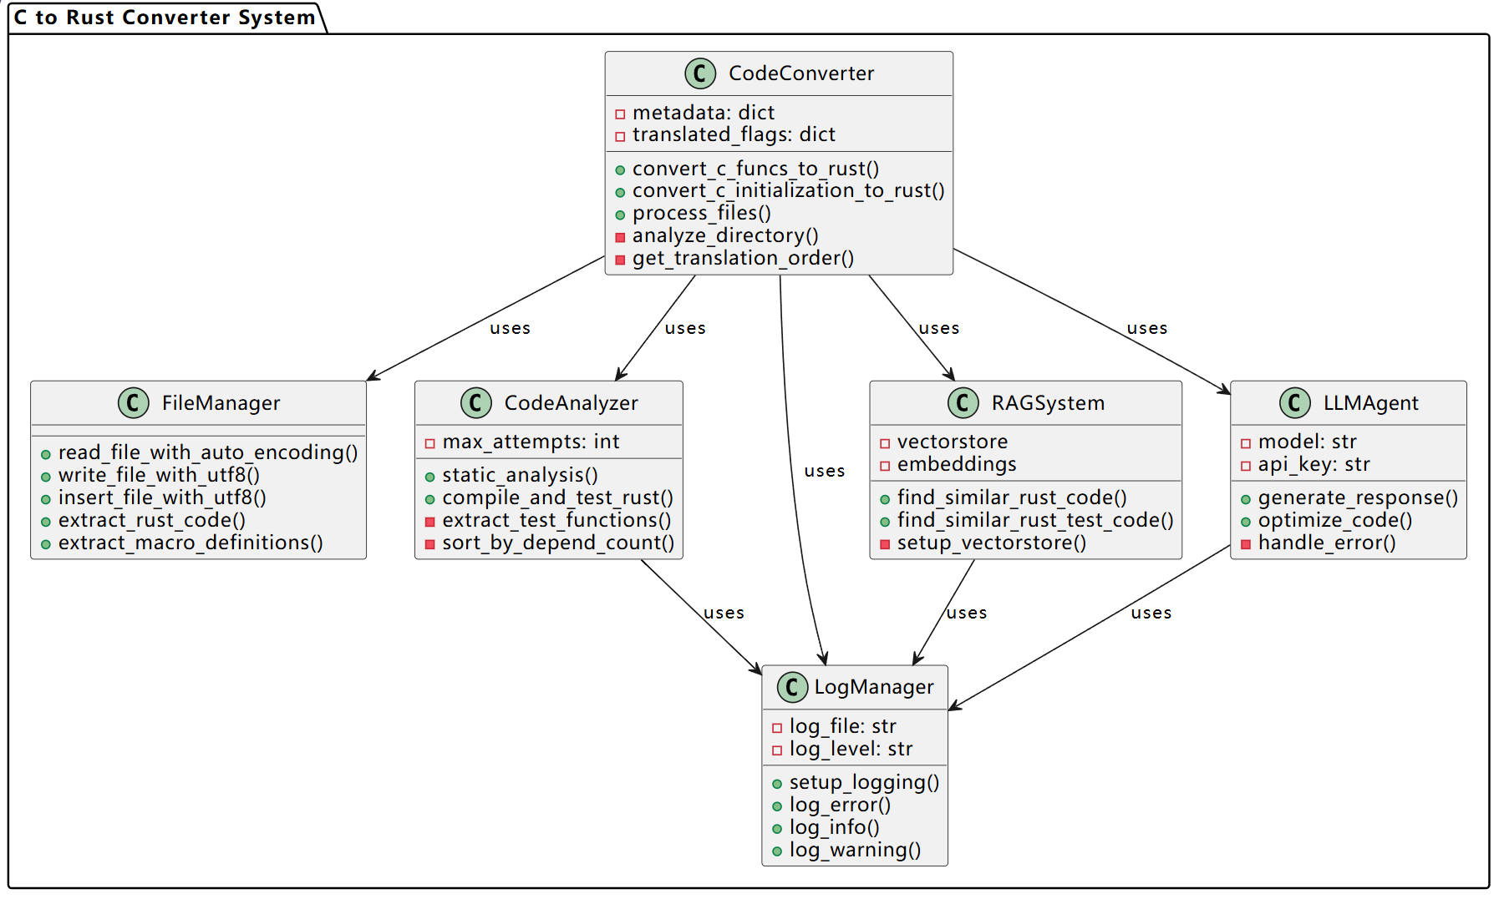
逻辑视图

部署视图（可选）
本系统是单机系统，仅需在单个节点部署，无需部署视图。

进程视图（可选）
本系统为单进程单线程，无需进程视图。

实现视图（可选）
本系统仅一个安装包，无需实现视图。

技术视图

编程语言：Python
Python是一种广泛使用的高级编程语言，以其清晰的语法和代码可读性而闻名。在本项目中，Python被用作主要的开发语言。

深度学习框架：PyTorch
PyTorch是一个开源的机器学习库，广泛用于计算机视觉和自然语言处理领域。它提供了强大的GPU加速的张量计算能力，以及构建深度学习模型的动态计算图。

大语言模型（LLM）：DeepSeek V2.5
DeepSeek V2.5是一个先进的大语言模型，DeepSeek V2.5是DeepSeek-V2-Chat和DeepSeek-Coder-V2的合并升级版本，它不仅保留了原有Chat模型的通用对话能力，还继承了Coder模型的代码处理能力，并更好地对齐了人类的偏好。DeepSeek V2.5以其强大的通用能力和代码处理能力，广为开发者和研究者们使用。

代码静态分析工具：Clippy
Clippy是Rust语言的官方Lint工具，用于检测Rust代码中的潜在错误和不一致性。在项目中，Clippy用于对转换后的Rust代码进行语法错误检查，确保代码的质量和一致性。
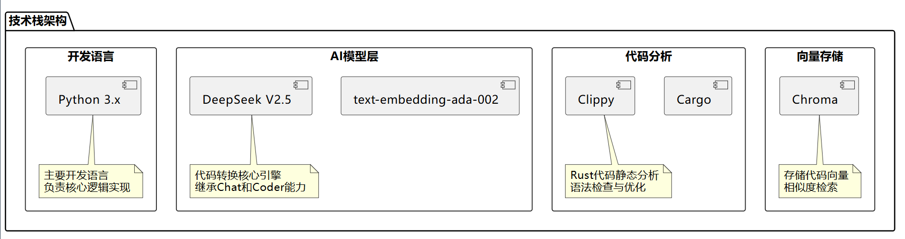
技术视图

数据视图（可选）

向量数据库
Chroma是向量数据库中的一个实例或集合，用于存储代码向量。这些向量用于代码相似性搜索、代码转换过程中的决策支持。在代码转换系统中，向量数据库的作用是提供一种高效的方式来比较和匹配代码片段，从而提高转换的准确性和效率。

元数据文件
这个文件存储了与C语言代码相关的元数据。元数据包括代码的结构信息、变量类型、函数签名等。这些信息对于理解代码的功能和上下文至关重要，尤其是在自动代码转换过程中，元数据可以帮助系统更准确地处理代码结构和语义。

日志文件
记录代码转换过程中的详细步骤和结果。这些日志对于监控转换过程、调试问题和优化转换算法非常有用。通过分析转换日志，可以了解转换过程中可能出现的问题，并据此改进系统性能。

错误日志
记录在代码转换过程中遇到的所有错误和异常。错误日志对于快速定位问题、理解问题原因和修复问题至关重要。帮助识别和解决转换过程中的缺陷，确保最终输出的代码质量。
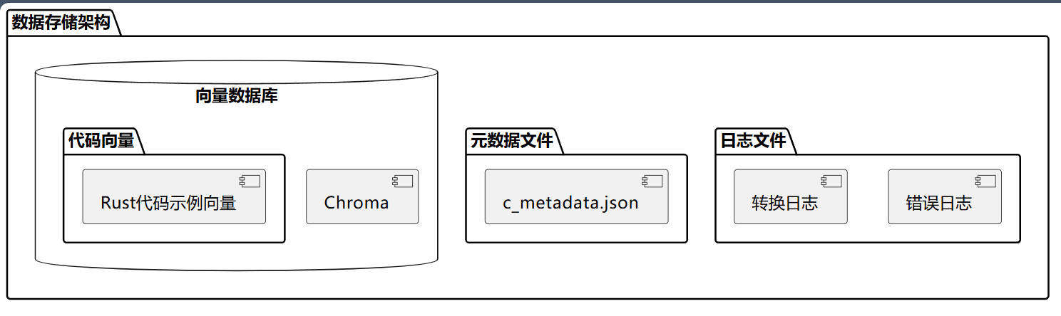
数据视图

算法视图（可选）
本系统无核心算法，无需算法视图。

准确性视图
- 反馈驱动的优化：系统采用基于验证反馈的多轮优化策略，通过不断的验证和优化循环，提高代码质量和性能。
- 快速检索与匹配：使用向量数据库和代码相似度匹配技术，提高代码检索和匹配的效率。
- 错误反馈分析：通过错误反馈分析，快速定位问题并生成修复方案，减少手动调试的时间。
- 控制优化循环：通过优化次数控制和终止条件判断，避免过度优化，确保优化过程的效率和效果。
- 更新代码：优化循环控制与代码转换器之间的更新代码流程，确保优化结果能够及时反馈到代码生成过程中。
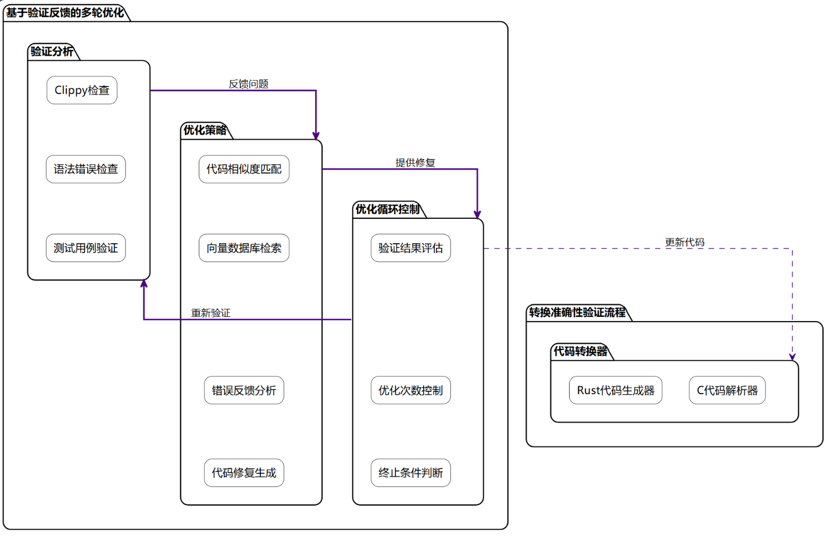
准确性视图

可靠性视图（可选）
本系统对可靠性无严格要求，无需可靠性视图。

安全性视图（可选）
静态分析：通过Clippy和Rust编译器对生成的代码进行静态安全性验证。在代码生成后，系统会立即进行静态分析，检查是否存在不安全代码块的使用，分析潜在的内存安全问题，验证类型安全性，以及检查并发安全问题。这一层的检查无需运行代码即可发现潜在的安全隐患，为后续的优化提供重要参考。
动态测试：通过Cargo测试框架在运行时验证代码的安全性。系统会执行一系列测试用例，进行运行时边界检查、内存访问验证、并发行为测试和资源释放验证。
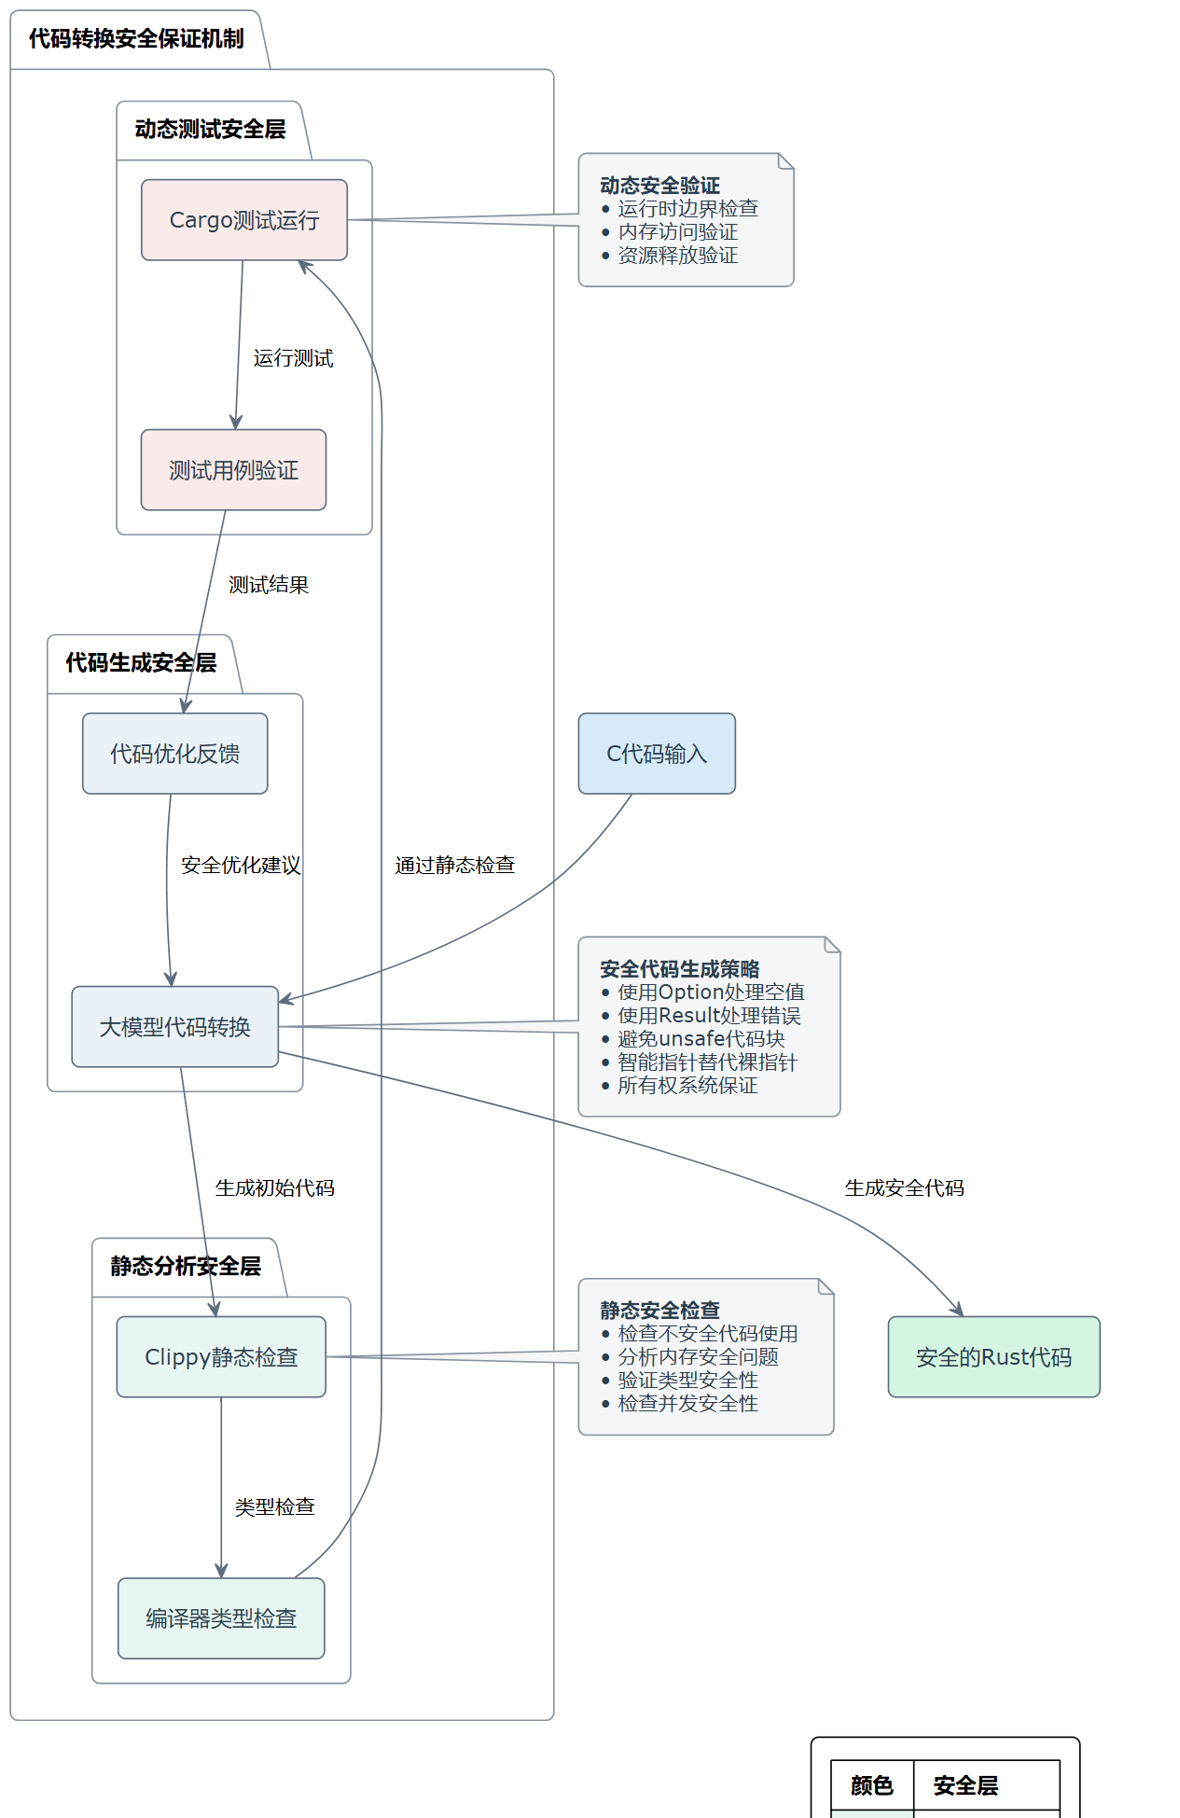
代码生成：通过大模型和优化反馈机制确保生成安全的Rust代码。系统在代码生成过程中会优先使用Rust的安全特性，如使用Option处理空值、使用Result处理错误、避免unsafe代码块、使用智能指针替代裸指针等。同时，系统严格遵循Rust的所有权系统规则，确保生成的代码符合Rust的安全设计理念。
安全性视图

易用性视图（可选）
本系统使用简单，且对易用性无严格要求，无需易用性视图。

可维护性视图（可选）
本系统需求明确，不会频繁变更，可维护性不重要，无需可维护性视图。

